Вариант 1. | Вариант 2. | Вариант 3.
Вариант 4. | Вариант 5. | Вариант 6.
Вариант 7. | Вариант 8. | Вариант 9.  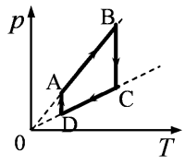
Вариант 10. | Вариант 11. | Вариант 12.
Вариант 13. | Вариант 14. | Вариант 15.  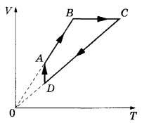
Вариант 16. | Вариант 17. | Вариант 18.
Вариант 19. | Вариант 20. | Вариант 21.
Вариант 22.  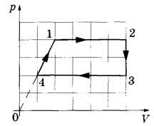 | Вариант 23. | Вариант 24.
Вариант 25. | Вариант 26. | Вариант 27.
,

